FERIEN
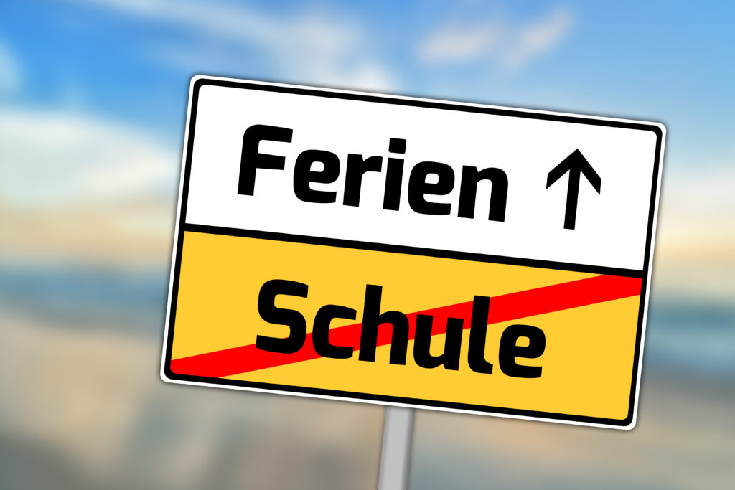
//Ferien – Zeit zum Durchatmen
Ferien sind eine willkommene Auszeit vom Alltag. Ob Sommer, Winter oder einfach zwischendurch – sie bieten Gelegenheit zum Entspannen, Reisen und neue Energie tanken. Viele nutzen die Zeit, um mit der Familie zusammen zu sein, Hobbys nachzugehen oder die Welt zu entdecken. Ferien sind wichtig, um Körper und Geist eine Pause zu gönnen und danach erfrischt in den Alltag zurückzukehren. //
KEINE SCHULE
WIR WOLLEN FERIEN!!!

